Arbeitsblatt – Usain Bolt – Weltrekord 2008 in Beijing ________
Am 16. August 2008 verbesserte der Sprinter Usain Bolt bei den Olympischen Spielen in Peking
mit 9,69 s seinen eigenen Weltrekord im Finale des 100-Meter-Laufs. Dabei erreichte er eine
ausordentliche Höchstgeschwindigkeit.

Arbeitsauftrag:
- In der folgenden Tabelle stehen in der 2. Spalte die Zeiten, die Usain Bolt für eine bestimmte Distanz (zergliedert in Abständen von 10 Meter) benötigt hat. Übertrage die Werte in ein Weg-Zeit-Diagramm.
- Berechne die Durchschnittsgeschwindigkeiten in den einzelnen 10-Meter-Abschnitten.
- Berechne aus den einzelnen Geschwindigkeiten, die mittlere Geschwindigkeit für die gesamten 100 Meter.
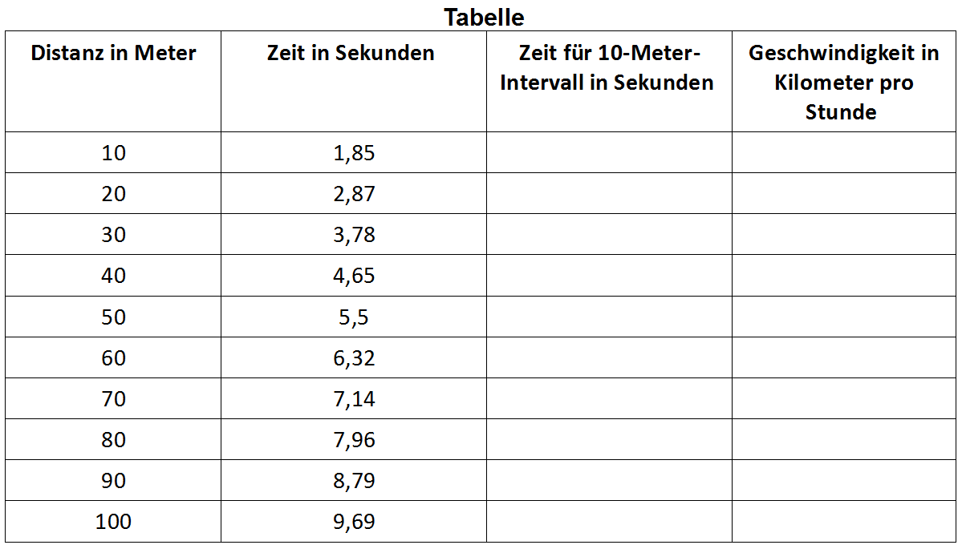
Weg-Zeit-Diagramm

Mittlere Geschwindigkeit: _____________________

